Page  : La bio je peux > valeur

Nom des images à utiliser : machintruc.jpg et trucbidule.jpg (faire des liens vers des ressources en ligne si besoin)

Document à télécharger : nomdupdf.pdf (si besoin)

# Nos valeurs (titre niveau 1)

## Sous titre (titre niveau 2)

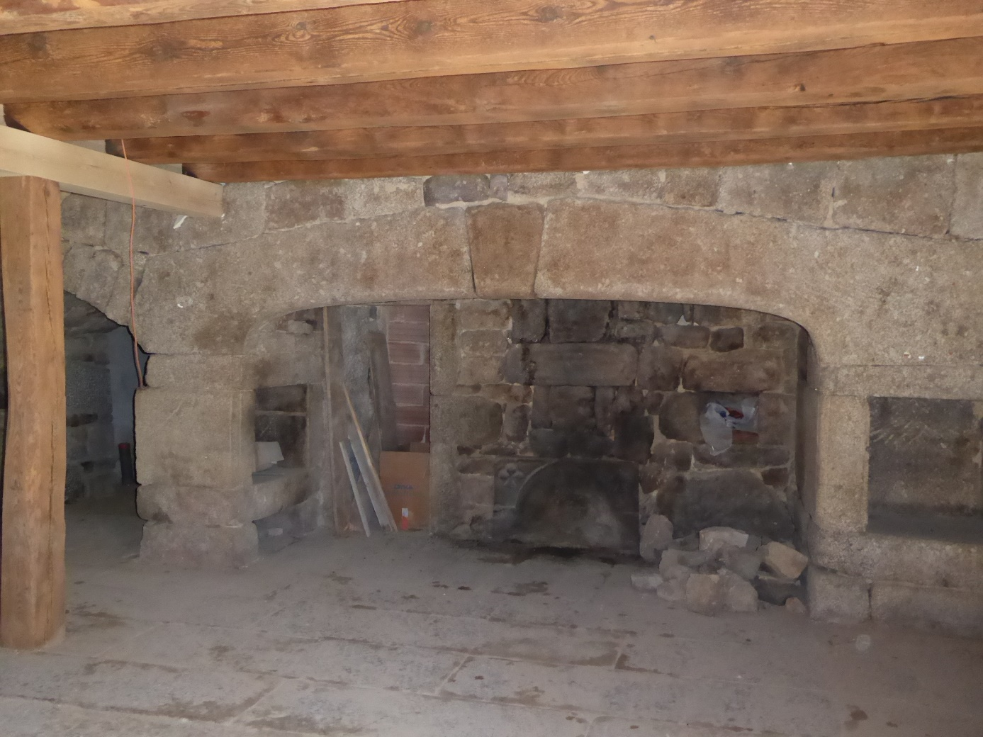**Lorem ipsum** *dolor* sit amet, consectetur adipiscing elit. Duis vestibulum, ex sed lacinia imperdiet, velit leo tempus enim, ut feugiat nunc tellus sit amet ipsum. Morbi a sapien fermentum, consequat lectus ac, sagittis massa. Integer suscipit metus massa, vitae scelerisque ipsum scelerisque ac. Duis dignissim quam ut justo volutpat, sed porttitor turpis rutrum (lien vers document pdf).

* Hdhhdhdd
  + Dddddd

Maecenas fermentum laoreet nisi, in scelerisque velit ultrices vitae. Integer finibus efficitur velit ac consectetur. Donec vehicula quis purus vitae vestibulum. Nunc non bibendum magna. Donec sit amet ante arcu. Phasellus orci leo, porta eu commodo vel, laoreet vel odio. Praesent non justo sit amet lectus tristique sodales non vel massa.

### Titre niveau 3

[Maecenas fermentum](http://www.google.fr) (ici lien vers la page http://www.formation-web.info/) laoreet nisi, in scelerisque velit ultrices vitae. Integer finibus efficitur velit ac consectetur. Donec vehicula quis purus vitae vestibulum. Nunc non bibendum magna. Donec sit amet ante arcu. Phasellus orci leo, porta eu commodo vel, laoreet vel odio. Praesent non justo sit amet lectus tristique sodales non vel massa.

#### Titre niveau 4

[Maecenas fermentum](http://www.google.fr) (ici lien vers la page http://www.formation-web.info/) laoreet nisi, in scelerisque velit ultrices vitae. Integer finibus efficitur velit ac consectetur. Donec vehicula quis purus vitae vestibulum. Nunc non bibendum magna. Donec sit amet ante arcu. Phasellus orci leo, porta eu commodo vel, laoreet vel odio. Praesent non justo sit amet lectus tristique sodales non vel massa.